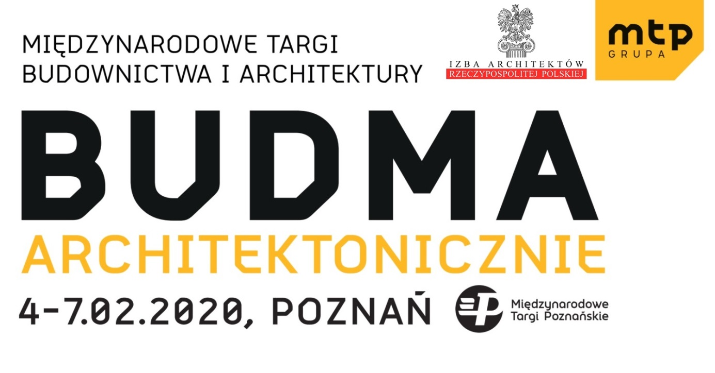
Informacja prasowa 20.01.2020 r.

BUDMA – MIEJSCE (nie tylko) DLA ARCHITEKTÓW

Nie bez powodu BUDMA to targi budownictwa i architektury – nierozłącznie. Profesje te wzajemnie się przenikają, inspirują i rozwój jednej warunkuje postęp w drugiej. Śmiałym, nowatorskim projektom muszą sprostać techniki i technologie budowlane, a wszystko to podporządkowane jest wymaganiom współczesności. Podczas najbliższej BUDMY, w dniach 4-7 lutego 2020, nie zabraknie prezentacji najnowszych rozwiązań, projektów, a także refleksji nad rolą i wyzwaniami architektury.

Na Międzynarodowych Targach Poznańskich dla architektury zarezerwowano jeden z najbardziej charakterystycznych obiektów – targową Iglicę. To tam odbędzie się dwudniowe Forum Designu i Architektury D&A, poświęcone architekturze z uwzględnieniem kontekstu społecznego i środowiskowego. Rozmawiać o niej będą architekci i projektanci, a także socjolodzy, działacze społeczni, dziennikarze i samorządowcy. Wydarzenie organizowane jest przy wsparciu merytorycznym Izby Architektów Rzeczypospolitej Polskiej, pod patronatem honorowym Stowarzyszenia Architektów Polskich. Narodowego Instytutu Architektury i Urbanistyki.

Program Forum D&A

Jak rozmawiać i budować, by interesować architekturą szersze kręgi społeczne? Czy mieszkanie dostępne musi być gorsze? Jak zmieniać myślenie o dostępnym budownictwie, by pomóc rozwijać się miastom? Na te pytania postarają się odpowiedzieć uczestnicy Forum Designu i Architektury D&A, organizowanego 5 i 6 lutego 2020 r. W gronie znakomitych ekspertów, badaczy socjologów, urbanistów i praktyków architektury znajdą się również goście zagraniczni, którzy zaprezentują rozwiązania zrównoważonej architektury, tworzonej z uwzględnieniem uwarunkowań społecznych i przyrodniczych z całego świata. Swoje metody pracy przedstawią Ekim Tan, założycielka Play the City, architekta, od 2008 rozwijająca model projektowania obszarów miejskich oparty o grę, dzięki której można zidentyfikować potrzeby różnych grup interesariuszy; Martin Arfalk, założyciel biura Mandaworks, realizującego interesujące projekty urbanistyczne na całym świecie oraz Kasper Benjamin Reimer, szef innowacji w biurze EFFEKT architects, które zajmuje się badaniem i projektowaniem nowych rozwiązań dla miast w oparciu o zrozumienie potrzeb społecznych.

Architekturo, dokąd zmierzasz?
Ważnymi elementami programu Forum D&A są debaty. Bogna Świątkowska z Fundacji Bęc Zmiana zaprosi do dyskusji na temat „Architektury ku przyjemności” – wyzwań, oczekiwań i zagrożeń, które ze sobą niesie.
– Przywykliśmy do analizowania przestrzeni publicznych przez pryzmat wygody i przyjemności. Tymczasem redukcja związana z oszczędnością czy odpowiedzialnym gospodarowaniem zasobami, niekoniecznie jest podporządkowana tym właśnie aspektom. Czy zatem architektura zrównoważona musi być związana z brakiem komfortu? Jakie wyzwania stoją na drodze projektowania nowego typu? – zapyta sowich gości Bogna Świątkowska pierwszego dnia Forum.
W drugim dniu Jakub Głaz zainicjuje rozmowę o „Architekturze dostępnej”, którą kontynuować będzie wraz z Małgorzatą Tomczak, naczelną Architektury i Biznes w ramach kolejnej debaty ukierunkowanej na zmiany zachodzące w postrzeganiu i budowaniu miast „Miasto otwarte, miasto przyjazne”.
– Idea projektowania inkluzywnego i niewykluczającego, dostępność do terenów zielonych, rekreacyjnych, edukacji i służby zdrowia to zadanie dla samorządów, ale też architektów i urbanistów. W jakim kierunku powinien zmierzać rozwój miast? Jak budować miejskie strategie, aby w przyszłości nasze miasta mogły być przyjaznym i otwartym środowiskiem do życia? – podda pod rozwagę redaktorka A&B.

Warsztaty „Architektura ku przyjemności”

Nowością Forum D&A będą warsztaty dla studentów architektury i nauk społecznych, młodych projektantów i naukowców, którzy wspólnie podejmą wyzwanie: jak projektować, by poprzez przyjemność tworzyć żywotność przestrzeni publicznych. Poprowadzą je Maciej Frąckowiak, socjolog, wykładowca School of Form wraz z architektami i urbanistami Atelier Starzak Strębicki – Jolą Starzak i Dawidem Strębickim. Zapisy na warsztaty trwają do 31 stycznia 2020.
Forum zakończy seans filmowy współorganizowany przez portal sztukaarchitektury.pl (06.02.2020 r., godz. 17.30) . Pierwszy raz w Polsce zaprezentowany będzie wielokrotnie nagradzany film dokumentalny „Moriyama – SAM”, a po projekcji odbędzie się debata o architekturze i artystycznym spojrzeniu na film z udziałem prof. dr hab. Ewy Rewers z UAM i Mikołaja Stępnia z NMS Architekci.

Nagrody i prezentacje

Na BUDMIE architektura eksplorowana będzie również dzięki Konkursowi Architecture Budma Award i projektowi 1m/ARCH. Nagroda ABA trafi do projektanta, którego talent, kreatywność, a także zaangażowanie i wiedza przyczyniły się do powstania wybitnego obiektu zrealizowanego w Polsce w latach 2017-2019. Natomiast prezentacja 1m/ARCH to przegląd najnowszych dokonań pracowni architektonicznych, które na powierzchni 1 m², czyli w bardzo skondensowany sposób, wystawiają wizytówkę swoich możliwości, będącą jednocześnie zaproszeniem do kontaktu biznesowego. Wręczone zostaną również nagrody dla laureatów Konkursu Szkice Architektoniczne i Konkursu na stoisko targowe IARPu. Najciekawsze prace będą również wyeksponowane w przestrzeni Iglicy.

- Międzynarodowe Targi Budownictwa i Architektury BUDMA / 4-7 LUTEGO 2020 / www.budma.pl
- Forum Designu i Architektury D&A / 5-6 lutego 2020 / www.forumdia.pl
Udział w Forum jest bezpłatny. Wymagana jest rejestracja.

Organizatorzy:
Grupa MTP, Izba Architektów Rzeczpospolitej Polskiej

Patronat honorowy:
Narodowy Instytur Architektury i Urbanistyki, Stowarzyszenie Architektów Polskich

Patronat medialny:
Architektura&Biznes, Murator Architektura, Builder, Inżynier Budownictwa, InfoArchitekta.pl, sztukaarchitektury.pl, Zawód:Architekt

Partner Strategiczny: YOON Group

Partner Głowny: Porta KMI Poland

Partnerzy: Hormann, Fakro, KMT, Tubądzin

Kontakt dla mediów:
Małgorzata Bawer
tel. 691 033 299
malgorzata.bawer@grupamtp.pl

